МНОГОФУНКЦИОНАЛЬНОЕ УЧЕБНО-ДИДАКТИЧЕСКОЕ ПОСОБИЕ «ПЛОСКОСТНОЙ КОНСТРУКТОР»

Андрюшкина Галина Андреевна,
педагог-психолог,
МБДОУ «Солгонский детский сад»

Краткое описание пособия: учебно-дидактическое пособие представляет собой набор геометрических фигур отличающихся цветом и величиной, сделанных из универсальных салфеток.
Цель: содействовать развитию у детей дошкольного возраста способностей к техническому творчеству, предоставить им возможность творческой самореализации посредством овладения конструирования плоским конструктором.
Задачи:Коррекционные: -развивать мелкую моторику пальцев рук. - закреплять умение классифицировать предметы по общим качествам (форме, величине, цвету).
Образовательные: -совершенствовать все виды счета -учить обобщать и сравнивать предметы по величине. - развивать речь детей, умение делать простые выводы.
Воспитательные: - содействовать формированию умения составлять план действий и применять его для решения практических задач, осуществлять анализ и оценку проделанной работы;
Рекомендуемая возрастная категория детей: данное пособие могут использовать учителя - дефектологи, педагоги - психологи, учителя-логопеды, воспитатели, родители. Пособие используется на занятиях в групповой и индивидуальной работе с детьми от 2 до 7 лет.

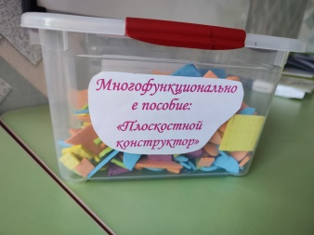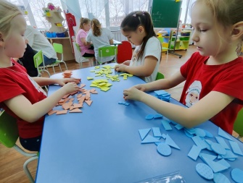

Варианты игр с учебно-дидактическим пособием

«Выложи предмет» - ребенок выкладывает, например дом (геометрические фигуры выбирает сам ребенок, затем солнышко и т. д. В последующем можно выложить целую "картину" и составить по ней рассказ (развивает творчество ребенка).
«Собери красивые бусы» - по желанию дети выбирают разные геометрические фигуры и раскладывают их в определённой последовательности собирая тем самым бусы.
«Напиши цифры.» - педагог говорит цифру, а ребенок должен выложить цифру из любых фигур, которые он выберет.
«Найди пару», «Найди такую же…» - учить подбирать геометрические фигуры разные по величине, форме, цвету, сравнивать и находить сходства, различия. Развивать наблюдательность.
«Что изменилось?»- упражнять в правильном назывании геометрических фигур, развивать зрительную память.
«Подбери фигуру» - закрепить представления детей о геометрических формах, упражнять в их назывании.
«Три квадрата» - научить детей соотносить по величине три предмета и обозначить их отношения словами: «большой», маленький», «средний», «самый большой», «самый маленький».
«Геометрическое лото» - учить детей сравнивать форму изображенного предмета с геометрической фигурой подбирать предметы по геометрическому образцу.
«Кому какая форма» - учить детей группировать геометрические фигуры (овалы, круги) по форме, отвлекаясь от цвета, величины.
«Составь предмет» - упражнять в составлении силуэта предмета из отдельных частей (геометрических фигур).
Рекомендации по изготовлению пособия
Понадобятся: салфетки универсальные, трафареты геометрических фигур, ручка, ножницы. На салфетках обводим нужные фигуры, и вырезаем, оформляем в красивую коробочку.
С дидактическим пособием ребенок весело проведёт время, а если включить добрую приятную музыку, то она создаст лёгкую непринуждённую атмосферу. Решая несложные, развивающие игровые задания ребёнок будет радоваться своим результатам и достижениям. А хорошее настроение - это залог успешного развития!

